订单一直处于拆单中：主子单生成与当前状态核对｜云上订货系统

先用原单与完整提示区分两种拆分问题
看到“订单拆单中，不可操作确认”或“订单拆单中，不可操作审核”时，先保留原订单号、客户编号、所属企业、发生时间和完整提示，说明是在订单确认还是订单审核时遇到。不要把待订单确认、待订单审核、待出库等主流程状态都叫拆单中，也不要把“联营子订单正在创建中，请稍后再操作出库或发货”当作同一个故障。后者涉及平台与商家子单创建，处理对象和接续入口不同，必须按原提示分支。
在PC管理端进入“订单—订货单”，用原单号定位详情，核提交时间、订单来源、客户和当前商品清单，再查看原始订单、操作日志及已经存在的关联。客户名字相同、金额不同或单号有序号后缀，都不足以认定两笔订单属于一次拆分。相关页签随原单实际资料出现，没有页签时保存当前原单依据，不能凭想象填写主子关系，也不能通过重新下单制造一个可以查询的替代对象。
历史PC名单中邻里便利店有两笔待订单确认、待收款的订单，金额分别十二和二百八十八，提交时间也不同。图中没有拆单中提示，没有原始快照或拆分明细，不能把两行解释为同一次拆分的主单与子单。保留它仅说明原单身份、金额和状态需要分别核，真正关系要回原始订单或联营关系查询。普通确认弹窗、空核准记录以及手机管理待付款，也不能证明子单已生成，更不能据旧画面判断当前故障已经修好。
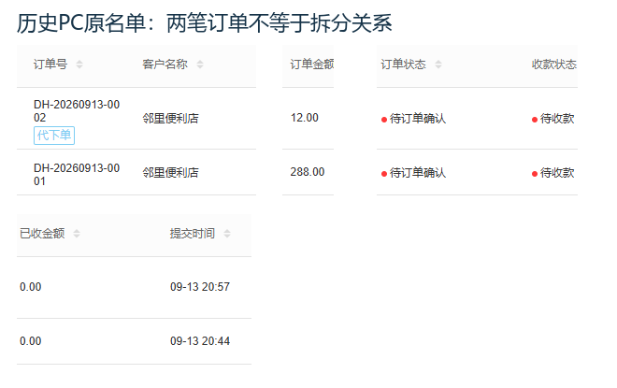
图1：历史原名单字段对照；两笔同客户订单不证明拆分关系，也没有显示当前原单的拆单中提示。

核触发节点规则与普通拆单限制
普通自动拆单先回“应用”中的“订单拆分”，核应用是否启用，再在“应用设置”看提交后、确认后、审核后各自的开关、规则和自定义属性。记录这笔原单当时在哪个节点触发，以及原商品对应分类、供应商、品牌或选定属性，不仅保存今天设置的一张图片。设置在业务发生后改动，不能反推过去订单一定按新规则执行；为解开一笔订单临时改全企业规则，还会影响之后其他订单。
分组处理针对普通商品清单，只有形成超过一组才会进入实际分拆；商品行多不等于分组多。同一供应商、品牌或对应分类下的商品可能仍属一组，缺少资料的清单也可能归入未分类、无品牌、无供应商等组。选择自定义属性时要核具体字段与有效属性值，未匹配、属于其他属性或具有多个该字段值的清单还要查未匹配组，不能按商品名称里某个词自行判定归属，也不承诺某类商品必定保留在原单。
部分付款、存在待审核收款、自提订单以及转单生成的单据，会影响普通拆单是否允许继续。先核原单实际款项和类型，不撤销真实收款、不改订单来源、不关闭业务保护来强行分拆。提交或确认触发与审核后任务处理存在不同路径，不能把所有拆单都解释为后台排队，也不能承诺等固定秒数必然恢复。手工拆单另需核选中普通商品的拆出数量，不允许将全部普通商品的全部数量都拆走；已有自动结果未查清时不能再手工试一次。
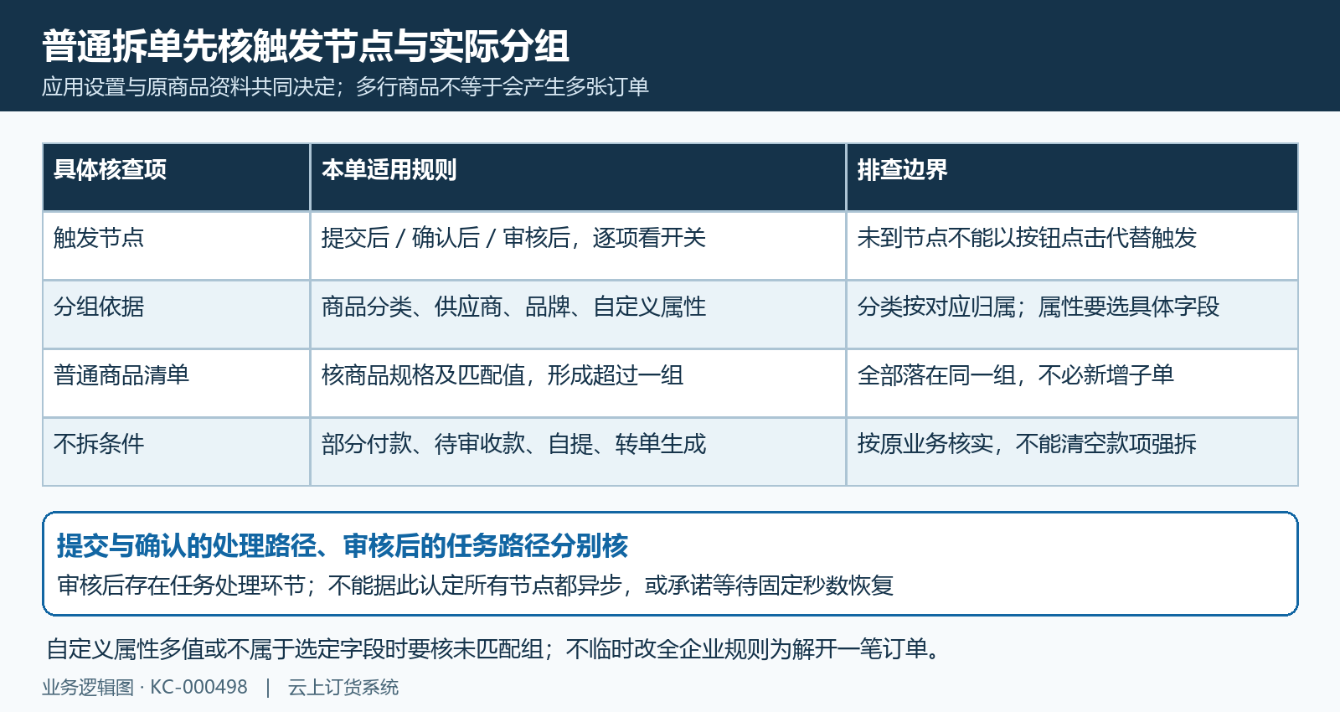
图2：普通商品按适用规则形成分组，触发节点及付款类型限制各核，不承诺固定等待时间。

从原始快照核保留单与新增子单
在订单详情有“原始订单”页签时打开，先核拆分前客户、商品、规格、数量和金额，再看“拆分明细”的单号、商品编号、规格编号、条形码、数量、单价、小计、备注及订单状态。沿明细单号打开对应真实订单，分别确认原单保留的部分和新增子单承接的部分，而不是只在订单名单中搜索相似号码。原始快照用于还原拆分前内容，不是需要仓库重新出一遍货的新销售单。
普通分组会让一组商品留在原单，其余组形成新单；原单号仍存在不代表它还保留原来的全部清单。新增单可能带原始单号加序号，但后缀只是识别信息，关联记录才用于确认来源。拆出的整行会从原单当前清单移走，部分数量拆分则要核原单余量。不能一边按原快照整单安排出库，一边又按子单重复发货，也不能因为原单商品减少就认定客户订单丢失，必须先汇总所有真实关联单。
独立例子中，拆分前有甲规格六盒、乙规格四袋，原单保留甲六盒，新单承接乙四袋。甲、乙分别按各自规格和单位回核，不能把盒与袋直接相加；手工部分数量时再比较同规格保留量与拆出量之和。金额也按各单商品及适用优惠、配送费、附加费、税费等核具体分配，不要求每张子单复制原单总额。已收款、核销、预存或返款余额和授信关联要回原记录核，不把新单的金额字段当成客户又付了一笔钱。
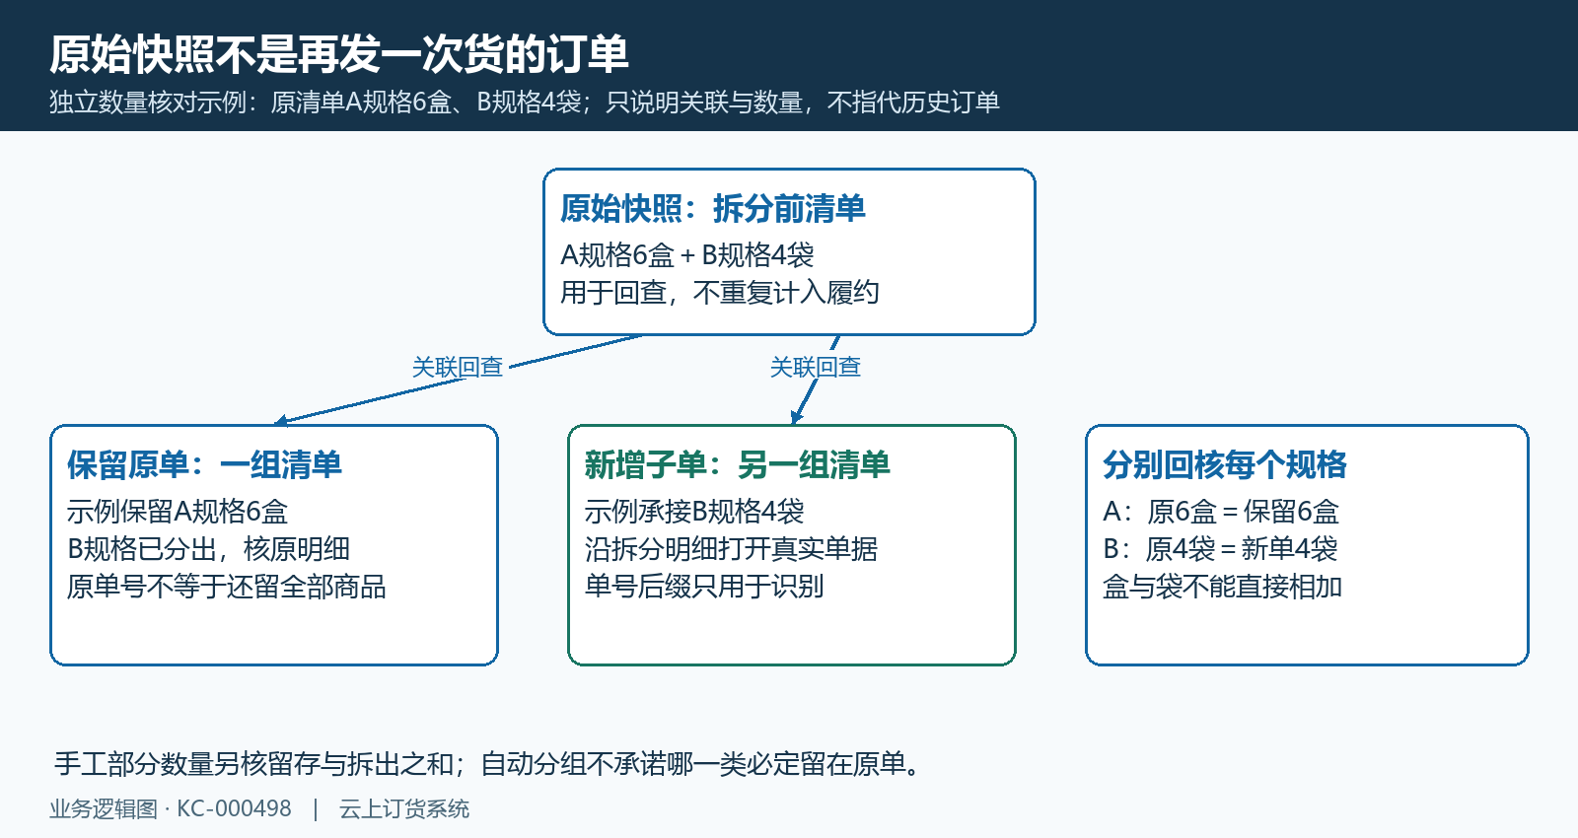
图3：独立示例区分快照与真实履约单；不同规格单位分别核数量，快照不重复计发货。

拆单标志结束后仍核实际生成结果
一直被拆单中提示阻止时，先刷新同一原单，确认提示仍来自当前有效数据，再交负责人员按同时间窗查看拆单任务和最早错误。订单确认与订单审核有拆单保护，金额付足、权限齐全或前一节点通过都不能替代这项检查。不要重复确认、重复审核、重建订单或让人员直接修改数据库拆单标志来解锁；这些做法会让原关系、清单与后续履约更难核清。
普通拆单在结束处理时会清理进行中标志，异常路径也有结束处理，因此提示消失只能说明当前不再以该标志阻止，不能单独证明子单、清单、日志与资金关联都已完整生成。反过来，只看到原始快照也不能证明已经产生子单，因为快照可以先于不拆条件检查建立。要同时查原始订单里的拆分明细、实际新增单据、原单现有商品以及操作日志中的原单、新增子单和拆单规则，区分没有分组、受限制与异常中断。
查到一张新单后继续核全部应承接的规格和数量，不能提前给整个订单标为可履约。只有编号后缀却找不到原关系时，先核企业与原始订单归属，保留新单及原单编号交负责人员确认。日志存在也要与当前单据一致，不能用曾经生成的记录替代今天仍有效的结果。涉及费用、包装物、收款或其他账务差异时让对应岗位查原关联；本文的数量例子不用于证明任何真实订单的金额一定无差异，也不以标志恢复代替修复后的同数据验证。
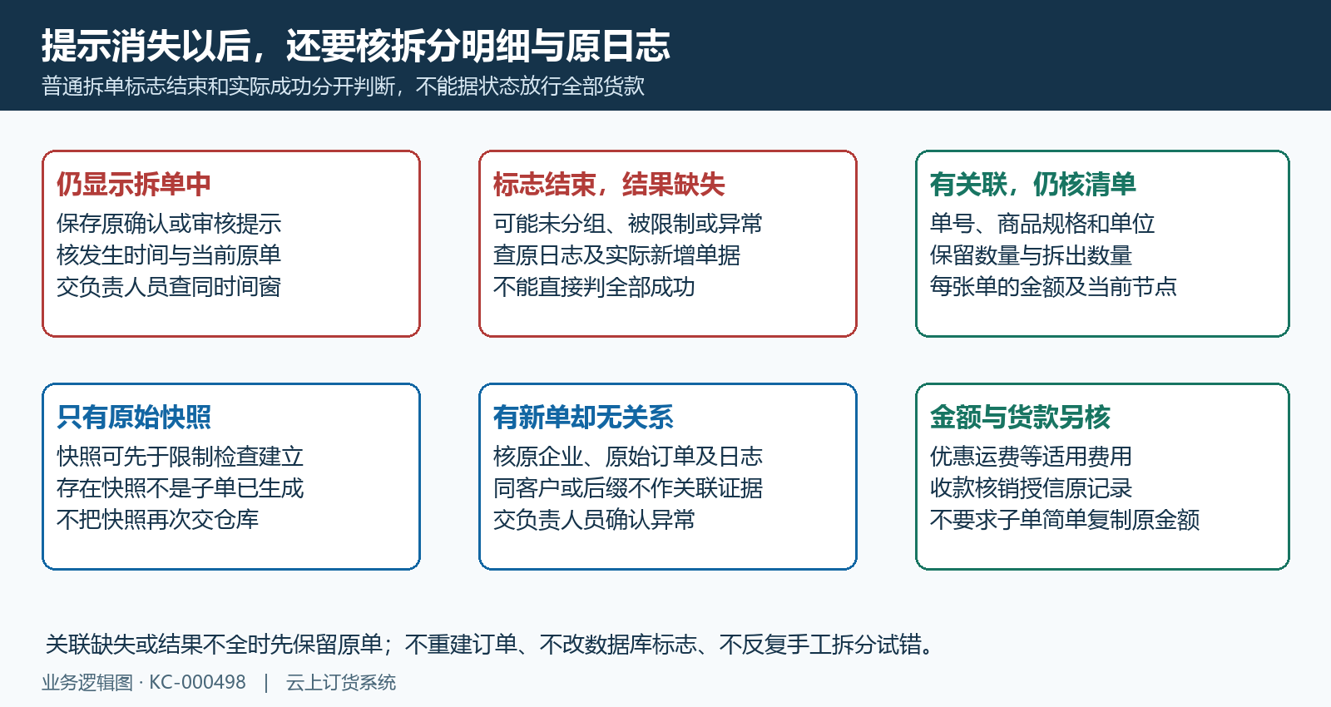
图4：结束标志、关联和完整结果分别核，只有快照或一张新单不足以判断全部成功。

联营补偿任务与人工入口单独核
联营订单按商家承接商品，平台原单与商家子单通过联营关系对应，并受商家发货或平台代发模式影响。遇到子单创建失败，先核平台原单号、商家企业与商品规格关系，查看原错误是否涉及商家配置、对应客户、商品单位或代发仓库收货地址。平台代发要求的仓库地址与客户原收货地址承担不同用途，不能把任一地址存在当作所有地址都齐全，也不能随意改商家合作模式来绕过失败。
子单创建补偿有待处理、处理中、转人工和已完成状态，锁冲突的短重试与后台补偿次数不是同一件事，后续商家子单流程也另行核。处理中表示任务已被领取，不能同时不断点人工推出；自动补偿达到上限后的人工任务才可能显示“手动推出联营单”。该入口还受订单审核权限和原单有效状态限制，不是普通拆单的通用重试按钮。当前页面没有入口时保留原提示，核任务和实际部署，不能以本文推定每个环境都已经提供。
由有权岗位修复原原因、查清已有关系后单次接续，办理时核原企业、订单状态和允许领取的任务；失败保留原原因，不连续点击。已有有效子单关系时可能只回写任务完成，避免重复创建，但“存在关系”不等于所有应承接商家都齐全，仍要逐一核子单与商品。子单推出而任务完成回写失败时，按原提示暂停出库发货并交负责人员处理；人工状态仍是未完成，不能当已经放行，也不能保证任务成功后所有商家已确认、已出库或已送达。
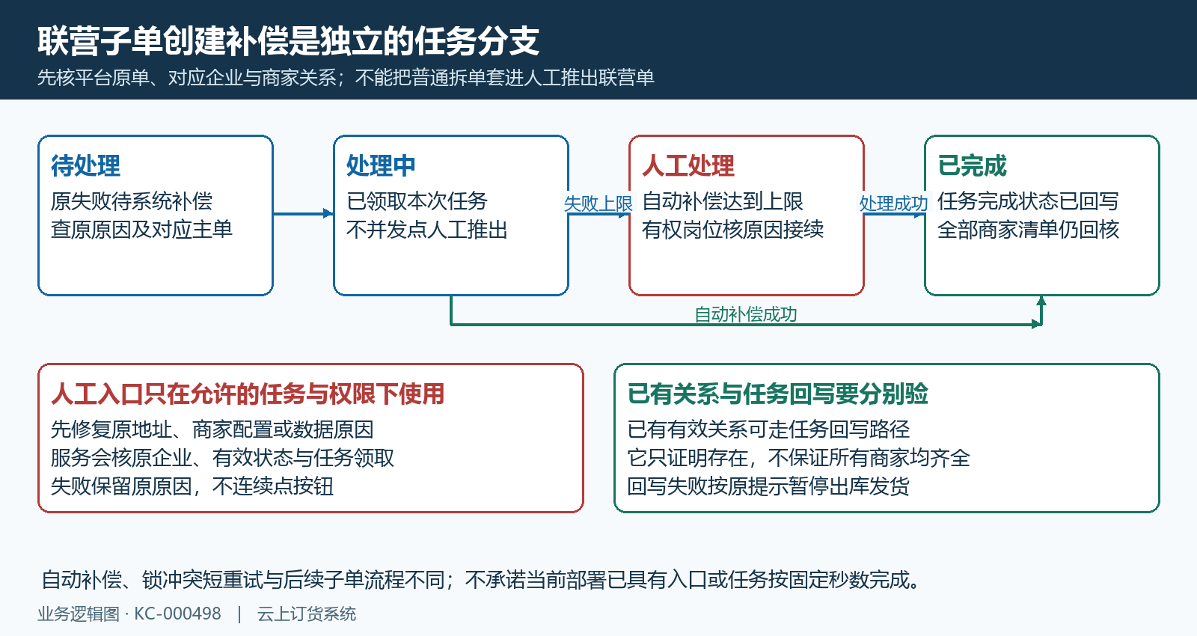
图5：联营任务独立于普通拆单；已有关系仍核全商家，任务回写失败继续暂停出库发货。

按原错误交接并回所有关联单验结果
交接普通拆单问题时，带原企业、脱敏原单号、触发节点、发生时间、完整提示和最后有效动作，说明原始快照、保留单、哪些新单和哪些规格已经找到，哪些仍缺失。维护人员据同时间窗查首个异常及任务结果，不用一段旧日志解释今天故障。有关联但数量不全、没有拆分明细、费用不符或只清理标志等问题分别写明，不能笼统写“拆单已恢复”把下一岗位需要的依据抹掉。
联营问题再补平台原单、对应商家子单、合作模式、原失败原因和补偿任务当前结果，不混用普通拆单记录。原原因未修复时不手动重推；失败后先查本次实际生成与任务状态，再决定由谁接续。出现子单已生成却任务回写失败，明确保留暂停出库发货的待处理项，不让仓库依据一条成功消息放行，也不以删除任务或关闭保护改变货物流向。
处理后回原始订单或平台主单，把全部真实关联单的规格、单位、数量、金额、有效状态及下一岗位待办逐项核清。财务核原收款、核销和授信实际关联；仓库按可履约的真实单据核清单；客服查客户原订单展示，号码有转换关系时沿已经证实的关联查询。客户看到待审核不等没有生成子单，管理端任务完成也不等货已经发出。真正验收要有同原数据、同关联范围的结果，未确认的部署差异、真实款项和出库发货继续列待核，不能用流程示意或历史名单代替本次修复后的原单结果。
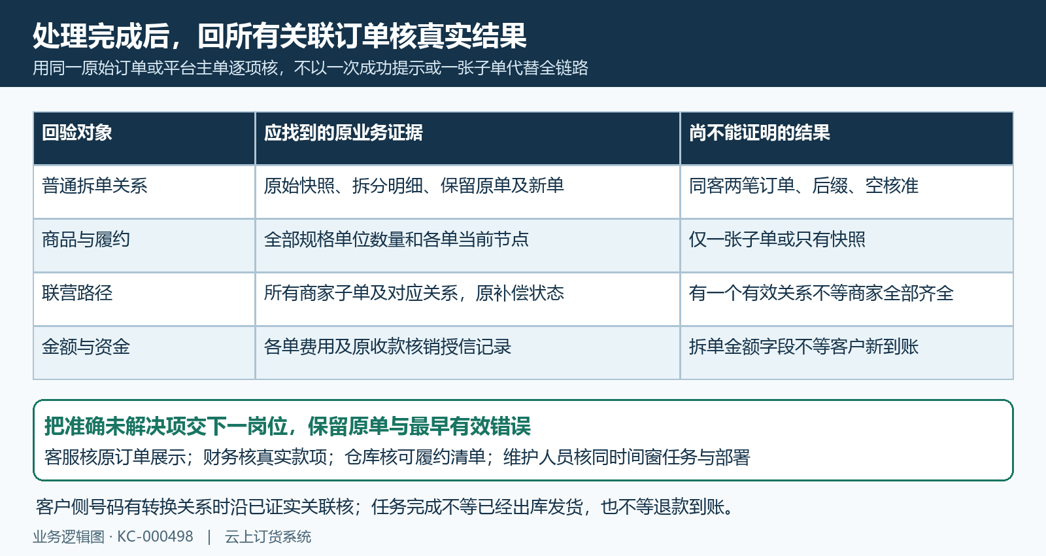
图6：回全部真实关联单及原资金记录，不以一次成功提示代替完整同数据验证。

下一步学习
本篇完成后可继续学习订单自动拆单、订单确认与审核与先付订单不能审核，分别核正常规则、原节点与有效收款条件。

